一單選題(每題2.5分，共100分)
- 某人以最小刻度為 1 mm 的直尺，測量書本寬度剛好為 20 cm，請問下列何者為最正確的紀錄值？ (Ａ) 20 cm (Ｂ) 20.0 cm (Ｃ) 20.00 cm (Ｄ) 20.000 cm。
- 有五位同學分別以最小刻度單位為 0.1 cm 的直尺測量書桌的寬度，測量結果分別為 40.11 公分、39.91 公分、46.40 公分、40.01 公分和 39.99 公分，試問書桌的平均寬度為多少公分？ (Ａ) 40.005 公分 (Ｂ) 40.01 公分 (Ｃ) 41.284 公分 (Ｄ) 41.28 公分。
- 將綠豆放入空的量筒中，輕敲量筒後，綠豆堆積到量筒刻度約為70 mL處。再將50 mL的水倒入盛綠豆的量筒中，水面的刻度到95 mL，若綠豆皆沉在水面下，可以推算出綠豆的體積大約是多少 mL？ (A)25 (B)45 (C)70 (D)95
- 下列哪一個是完整的測量結果？ (A) 阿姨的腰圍是66.04公分 (B)這瓶礦泉水的容量總共600 (C)公車上總共有25名乘客 (D)一碗拉麵要價200元。
- 關於酒精燈的使用方法，下列何者正確？ (A)實驗前，必須將酒精燈內的酒精完全加滿 (B)可用燈罩蓋熄或以口吹熄酒精燈 (C)若不小心打翻酒精燈導致起火燃燒，應迅速用溼抹布蓋熄 (D)可用已點燃的酒精燈引燃另一個酒精燈。
- 有三隻細菌，甲細菌的長度是0.1毫米，乙細菌的長度是10微米，丙細菌的長度是1000奈米，則三隻細菌的長度大小關係為：
(A)甲＞乙＞丙 (B)丙＞乙＞甲 (C)乙＞甲＞丙 (D)丙＞甲＞乙
- 阿貴想要測量一顆乒乓球的體積，他將一顆石塊放入原有30mL水的量筒中，發現量筒液面高度為42mL，將乒乓球用細繩綁上石塊後一起放入量筒內，兩者完全沉入水下，此時量筒液面高度為58mL，若細繩的體積忽略不計，則此乒乓球體積為多少cm³？(A)12 (B)14 (C)16 (D)28。
- 如附圖所示，此天平如何處理才能「歸零」？ (A) A校準螺絲向右旋出 (B) B校準螺絲向左旋出 (C) 左盤先放上砝碼 (D)A校準螺絲向左旋入
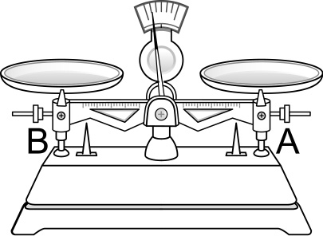
- 利用天平稱量物體時，砝碼應該如何取用？ (Ａ)直接用手取放砝碼 (Ｂ)先將手擦乾再拿取砝碼 (Ｃ)以手隔著稱量紙拿取砝碼 (Ｄ)用砝碼夾夾取砝碼。
- 使用歸零後的等臂天平來測量物體的質量，當達平衡時，右盤中有一個 10 克的砝碼、三個 2 克的砝碼，且騎碼在天平橫樑的第十五個刻度線上。假設天平的橫樑上每一刻度代表 0.1 克，則左盤待測物體的質量為多少克？ (Ａ) 17.50 (Ｂ) 17.55 (Ｃ) 13.50 (Ｄ) 13.55。
- 同一物體的質量在地球表面上為 A，在太空中為 B，在月球表面為 C，則下列何者正確？
(Ａ) A＞B＞C (Ｂ) A＞C＞B (Ｃ) A＝B＝C (Ｄ) C＞A＞B。
- (甲)將物質磨成粉末；(乙)到高山上重做此實驗；(丙)物質與砝碼位置互換；(丁)改用同質量的較小砝碼。使用等臂天平（有使用到騎碼設備）測定物質的質量，當其平衡時，以上哪一種改變可能引起天平不平衡？ (A)甲 (B)乙 (C)丙 (D) 丁
- 丁丁買了一個金塊，質量為 380 g，已知金密度約為 19 g/cm³，若將此金塊投入裝滿水的燒杯，則測量溢出水的質量約為多少 g ？ (Ａ) 10 (Ｂ) 380 (Ｃ) 190 (Ｄ) 20。
- 有一個質量 172.8 公克、邊長 4 公分的正立方體鋁塊，若將其對切成兩半，則半個鋁塊的密度為多少公克∕立方公分？ (Ａ) 1.35 (Ｂ) 2.7 (Ｃ) 10.8 (Ｄ) 43.2。
- 在已歸零的上皿天平(無騎碼)左端放置待測物，而在右端放置一個標示20公克的生鏽砝碼，此時天平呈水平靜止，若將物體與砝碼左右交換，則天平將如何？
(A) 維持平衡 (B)右端下傾 (C) 左端下傾 (D)視砝碼材質而定
- 選項為液態水從 0℃開始加熱的過程中，其密度與溫度的關係圖，則下列何者正確？
(Ａ) 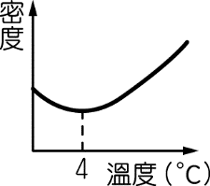 (Ｂ) 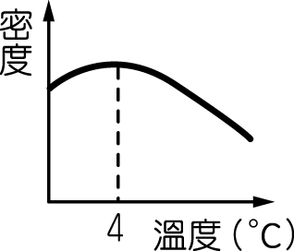 (Ｃ) 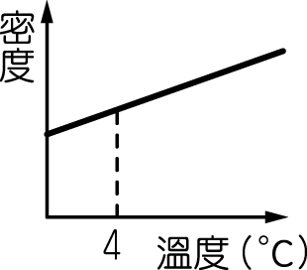 (Ｄ) 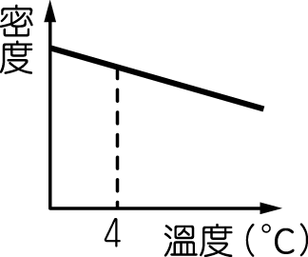
- 數個體積不等的同材質鐵塊，其體積與密度的關係圖，下列何者正確？
(Ａ) 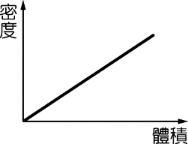 (Ｂ) 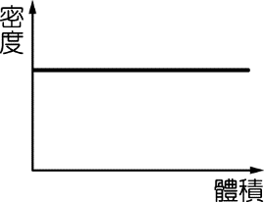 (Ｃ) 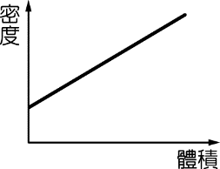 (Ｄ) 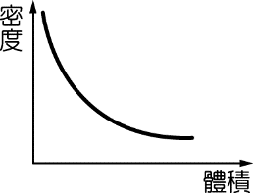
- 已知冰的密度為0.9 g/cm³，今取180公克的冰投入200公克的水中，當冰完全熔化後，杯中水的總體積為多少cm³？ (A)360 (B)380 (C)400 (D)422.2。
- 從食鹽水要得食鹽晶體，須利用何種性質？ (Ａ)食鹽較水易揮發 (Ｂ)食鹽不溶於水 (Ｃ)食鹽的沸點較水低 (Ｄ)食鹽的沸點較水高。
- 下列何者是物理變化？
(A)光合作用 (B)酒在空氣中變酸 (C)消化作用 (D)鋁罐變形
- 下列何者是化學變化？
(A)糖溶於水 (B)砂和水混合 (C)磁鐵吸引鐵釘 (D)紙張燃燒
- 「酒精很容易揮發」、「且酒精很容易起火燃燒」；上述兩句話是在說明哪一種性質？ (Ａ)前者是物理性質，後者是化學性質 (Ｂ)兩者都是化學性質 (Ｃ)兩者都是物理性質 (Ｄ)前者是化學性質，後者是物理性質。
- 有關粗鹽的精製過程，下列哪一個是正確的？ (Ａ)溶解→結晶→過濾→蒸發 (Ｂ)結晶→溶解→過濾→蒸發 (Ｃ)溶解→過濾→蒸發→結晶 (Ｄ)過濾→蒸發→結晶→溶解。
- 對於物質的敘述，下列何者正確？ (A)物質具有質量，但不占空間 (B)物質占有空間，但不具質量 (C)物質不占空間，也不具質量 (D)物質占有空間且具有質量。
- 過濾時，漏斗頸下端要與燒杯內壁接觸的原因為何？ (A)避免濾液濺起 (B)避免實驗器材損壞 (C)提高濾液的純度 (D)加快濾液蒸發的速率。
- 甲、乙兩燒杯分別盛水50 mL及100 mL，各放入食鹽25克，充分攪拌後兩杯內尚有未溶的食鹽，則兩杯內溶液的濃度大小關係為何？
(A)甲＞乙 (B)甲＝乙 (C)甲＜乙
- 有關飽和溶液的性質之敘述，下列何者正確？ (Ａ)飽和溶液再加入相同的溶質後顏色變深 (Ｂ)飽和溶液再加入相同溶質仍可繼續溶解 (Ｃ)飽和溶液再加相同的溶質其濃度不再增加 (Ｄ)唯有增加溶質才能使飽和溶液成未飽和溶液。
- 一杯重量百分濃度為 8％的 250 公克糖水中，含有糖與水各為多少公克？ (Ａ) 125 公克、125 公克 (Ｂ) 20 公克、230 公克 (Ｃ) 80 公克、170 公克 (Ｄ) 20 公克、250 公克。
- 在定量已經飽和且有沉澱的葡萄糖水溶液中，下列何種方法可以增加葡萄糖的溶解量？ (Ａ)搖動此飽和水溶液 (Ｂ)再加入磨成細粉的葡萄糖 (Ｃ)靜置並維持原來溫度 (Ｄ)加熱使水的溫度提高。
- 現有一杯完全溶解且恰好飽和的糖水溶液，今將其溫度升高，則此杯飽和的糖水將如何變化？（設水量不變） (A)變成未飽和，且濃度變小 (B)變成未飽和，且濃度變大 (C)變成未飽和，且濃度不變 (D)仍為飽和，且濃度不變
- 定溫下，將某物質5公克加入10公克的水中，充分攪拌後，尚有1公克未溶解，求此時的重量百分濃度（％）？
(A)×100％ (B)×100％ (C)×100％ (D)×100％
- 室溫下有一杯飽和無沉澱的糖水，若元泰想改變飽和溶液的濃度，則下列哪一個方法最恰當？ (A)將此溶液溫度升高 (B)添加更多的糖 (C)將溶液放入冰箱內冷藏 (D)將溶液快速攪拌。
- 一杯重量百分濃度為10％的200公克糖水，若依瑩一口氣喝掉其中的150公克，則剩下的糖水溶液重量百分濃度應為何？ (A) 2.5％ (B) 6.4％ (C) 7.5％ (D)10％。
- 有關二氧化碳的敘述，下列何者正確？ (Ａ)二氧化碳會使線香燒得更旺 (Ｂ)石蕊試紙於二氧化碳的水溶液中會呈藍色 (Ｃ)適量二氧化碳通入澄清石灰水中會產生沉澱 (Ｄ)二氧化碳在大氣中的含量固定，其百分比僅次於氮氣及氧氣。
- 小明全家烤肉使用木炭當做熱源。在升火的過程中，先使用火種點燃木炭，並利用扇子搧風加快木炭被點燃的速度。同時使用鋁箔紙包裹食物，再置於烤肉架上加熱。小明使用扇子搧風是為了提供更充足的某種氣體，以加快木炭的點燃及燃燒。此氣體應為下列何者？ (Ａ)氮氣 (Ｂ)氧氣 (Ｃ)水蒸氣 (Ｄ)二氣化碳。
- 下列關於空氣所含氣體應用的敘述，何者錯誤？ (Ａ)燈泡中填充氖氣，可增加鎢絲的壽命 (Ｂ)二氧化碳可製造乾冰，用來冷凍食品 (Ｃ)氦氣輕而不可燃，可填充氣球等漂浮玩具 (Ｄ)氮氣可填充在食品包裝中，防止食物因氧化而變質。
- 綠豆萌芽時所釋放出來的氣體與哪一個選項的氣體相同？
(A)檳榔攤招牌上紅色霓虹燈內裝的氣體 (B)大理石與鹽酸反應產生的氣體 (C)空氣內含量最豐富的氣體 (D)雙氧水分解出的氣體
- 有關雙氧水製備氧氣及檢驗其性質的實驗，下列敘述何者正確？ (A)氧氣產生時應立即開始收集 (B)氧氣較空氣重，故以向下排氣法收集 (C)可利用燃燒的木炭粉檢測產物 (D)將氧氣導入澄清石灰水中，會產生白色沉澱。
- 空氣、氮氣與氧氣，試問利用什麼物質或方法可以區別三者？ (A)通入水中，看溶解度大小 (B)分別放入鋼絲絨 (C)分別通入澄清石灰水中 (D)把點燃的火柴放入。
- 利用二氧化錳和雙氧水製造氧氣，下列何者正確？
(A)二氧化錳的功用是催化劑 (B)不加二氧化錳，雙氧水無法製造氧氣 (C)若要製造更多的氧氣，多添加二氧化錳即可 (D)點燃線香插入氧氣瓶中，線香會熄滅
《試題結束》

